Bahan Tambang Unggulan Di Kabupaten Bogor Oleh Teti Syahrulyati

(Ditulis oleh : B.A | merans – 23 Januari 2018)

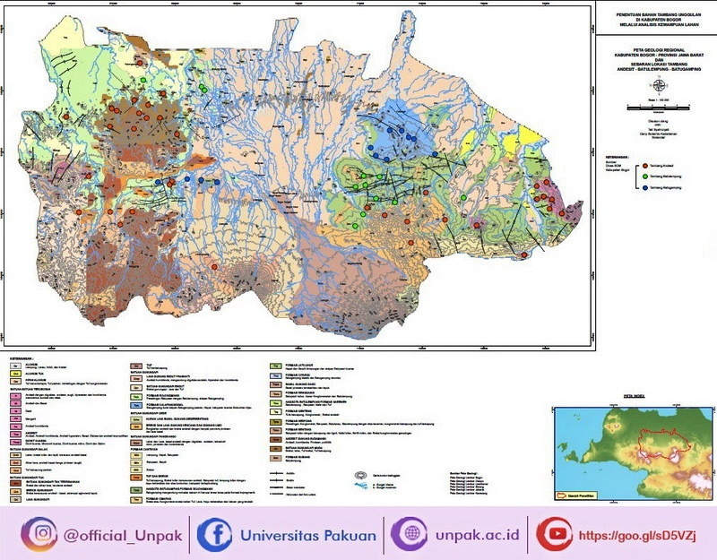
Unpak - Meskipun kita sudah lama menjadi warga yang berdomisili di Bogor namun kita belum mengetahui potensi apa yang dimiliki oleh Kota dan Kabupaten dimana kita menetap. Kabupaten Bogor menarik untuk disingkap lebih jauh tentang potensi bahan tambangnya.
Kabupaten Bogor memiliki luas sekitar 2.301,95 Km2, atau setara dengan 5,19 % dari luas Wilayah Propinsi Jawa Barat, terletak antara 6,19⁰ LU – 6,47⁰ LS dan 106⁰ 1’ - 107⁰ 103’ Bujur Timur, di bentuk oleh bentang alam yang sangat bervariasi, mulai dari dataran hingga perbukitan bergelombang lemah, bergelombang terjal bahkan hingga pegununggan, yang dipengaruhi oleh kondisi geologi yang ada, terutama dengan jenis batuan pembentuk dan pola perkembangan tektonik yang telah berlangsung, sehingga menghasilkan tipe morfologi wilayah yang bervariasi, dari dataran yang relatif rendah di bagian utara hingga dataran tinggi di bagian selatan, yaitu sekitar 29,28 % berada pada ketinggian 15 - 100 meter di atas permukaan laut (dpl), 42,62% berada pada ketinggian 100 - 500 meter dpl, 19,53% berada pada ketinggian 500 - 1.000 meter dpl, 8,43% berada pada ketinggian 1.000 - 2.000 meter dpl dan 0,22% berada pada ketinggian 2.000 - 2.500 meter dpl.
Secara stratigrafi (urutan batuan) yang menyusun Kabupaten Bogor ini, terbentuk oleh Tiga mekanisme mandala sedimentasi, yaitu mandala sendimentasi Cekungan Bogor, mandala sedimentasi Blok Banten dan mandala sedimentasi Paparan Pantai Utara (Martodjoyo, 1980). Hal tersebut menujukkan bahwa perkembangan sedimentasi dan tektonik di wilayah Kabupaten Bogor sangat bervariasi, akibatnya menghasilkan produk batuan dan mineral yang bervariasi pula, baik mineral logam maupun non logam.
Di bagian Barat Kabupaten Bogor, banyak terbentuk mineral-mineral logam seperti emas, perak, galena, dsb yang diikuti oleh intrusi batuan beku Diorit maupun Andesit menjadikan objek telitian yang menarik. Sementara di bagian tengah Kabupaten Bogor banyak dijumpai endapan batugamping, batupasir dan batulempung, batuan-batuan tersebut merupakan hasil endapan laut dangkal,selanjutnya ditutupi oleh berbagai produk gunungapi seperti tuf, bentonit, tras, dsb. Kejadian geologi inilah yang menyebabkan Kabupaten Bogor memiliki komoditas sumberdaya alam tambang ini menjadi quarry site wilayah kabupaten Bogor.
Variasi sumberdaya alam inilah yang diangkat menjadi topik kajian tentang “Penentuan Bahan Tambang Unggulan Di Kabupaten Bogor Melalui Analisis Kemampuan Wilayah” yang di danai oleh Direktorat Riset dan Pengabdian Masyarakat – Direktorat Jenderal Penguatan Riset dan Pengembangan Kementerian Riset, Teknologi dan Pendidikan Tinggi.
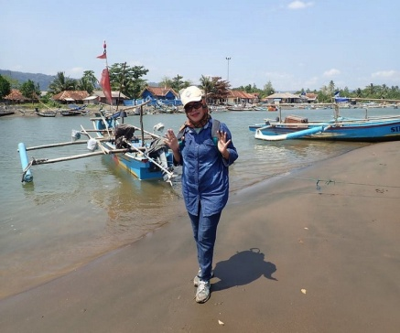
Keutamaan penelitian ini, menggali potensi yang dimiliki Kabupaten Bogor dalam menentukan jenis tambang unggulannya sehingga menjadi model yang bisa diterapkan di daerah lain. Metodologi yang digunakan adalah survei dan pemetaan inventarisasi sumber daya alam (SDA), ditunjang dengan Analisis perencanaan dan pembangunan daerah yang terintegrasi dalam sistem perwilayahan, peluang batas pengaruh sistem pelayanan, probabilitas peluang market dan keberadaan pertambangan unggulan didalam struktur perekonomian serta Analisis kelayakan usaha.Kegiatan ini terfokus pada evaluasi kelayakan, investasi dibidang pertambangan yang meliputi analisis model-model evaluasi.
Tersedianya data/informasi SDA tambang industri dan batuan dan tertata secara lengkap dengan analisis dan penentuan batas-batas kelayakan pengusahaan pertambangan didasarkan atas aspek kelayakan investasi, kelayakan lingkungan, baik bersifat geologi maupun non geologi dan kelayakan teknis penambangannya akan membantu pemerintah daerah dalam penataan dan pengembangan pengusahaan pertambangan secara lebih terarah. Prinsip dasar sektor pertambangan di wilayah Kabupaten Bogor adalah pemanfaatan sumber daya alam berasaskan keseimbangan lingkungan guna mendukung pembangunan berkelanjutan dengan tujuan menciptakan pertumbuhan dan perkembangan antar wilayah pengembangan yang lebih seimbang dan proporsional tanpa mengganggu kelestarian ekosistem lingkungannya.
Skema penetapan bahan galian tambang unggulan, dimaksudkan untuk melihat sejauh mana suatu jenis komoditas bahan galian tambang mineral non-logam tersebut dapat menjadi primadona diantara bahan tambang yang lain serta layak untuk diunggulkan dan menjadi skala prioritas untuk dieksploitasi, sehingga pada gilirannya akan dapat memberikan kontribusi positif, baik PAD bagi Kabupaten Bogor, maupun bagi kepentingan lokal, regional bahkan nasional.
Potensi bahan galian mineral non-logam yang umum terdapat di Kabupaten Bogor berjumlah 14 jenis, yaitu : Batugamping, Bentonit, Fosfat, Sirtu, Tras, Andesit, Dasit, Diorit, Zeolit, Lempung, Pasir, Kaolin, Kalsit dan Felsdpar. Dari ke 14 bahan galian tersebut, kemudian dianalisis berdasarkan kajian kriteria nilai di atas dengan menggunakan model statistik analisis pembobotan (weighting analysis) dan parameter / variabel.
Hasil analisis menghasilkan 3 (tiga) komoditas barang tambang unggulan di Kabupaten Bogor yaitu Batugamping, Batulempung dan Batu Andesit. Sebaran lokasi wilayah baik yang sudah ditambang maupun lokasi yang belum ditambang tertera pada PETA GEOLOGI REGIONAL dan SEBARAN LOKASI TAMBANG ANDESIT – BATULEMPUNG – BATUGAMPING.
Penulis : Teti Syahrulyati
Email : tetisyahrulyati@unpak.ac.id
Copyright © 2017, PUTIK – Universitas Pakuan

